**子どもセンター（児童館）のご案内**

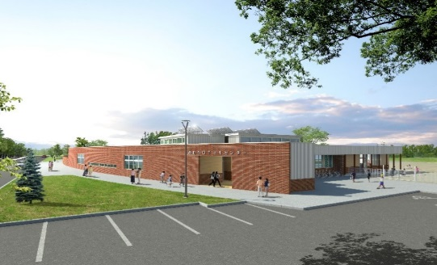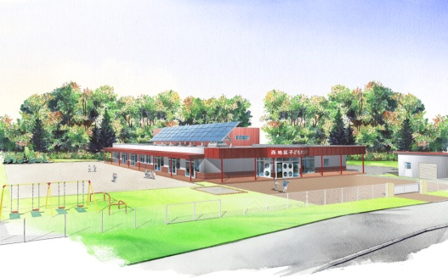

みなみっ子児童館

めむろ子どもセンター「みらい」

めむろ子どもセンター「あいりす」

「児童館」とは

１８歳未満のすべての児童を対象とした施設で、遊びや生活の援助と地域における子育て支援を行い、異なる年齢の子どもたちが共に遊ぶ中で、社会性・自主性・創造性を養います。

子どもセンターは、「児童館」「児童クラブ」「子育て支援」の機能を持ち合わせた複合施設です。

＊**めむろ子どもセンター「あいりす」**　　〒082‐0054　芽室町東４条南４丁目１

町内に在住する芽室小学校区の小学生・中学生・高校生が利用できます。また、少年団活動等特別な事情のある芽室南小学校区・上美生小学校区の小学生・中学生・高校生も利用できます。

＊**めむろ西子どもセンター「みらい」**　　〒082-0034　芽室町西４条４丁目１

　　町内に在住する芽室西小学校区の小学生・中学生・高校生が利用できます。

＊**めむろみなみっ子児童館**　　〒　082-0081　芽室町新生南６線２５番地１

　　町内に在住する芽室南小学校区の小学生・中学生・高校生が利用できます。

登録について

□児童館の利用には事前の登録申し込みが必要です。

□利用する前日までに申込書を提出してください。

□登録は年度ごとに必要です。登録申込書は各子どもセンター、児童館に備え付けています。

□登録料は無料です。

開館時間

平　　　日　　下校時から午後5時まで（10月から2月は午後4時30分まで）

　学校休業日 　 午前８時から午後5時まで（10月から2月は午後4時30分まで）

　　　　　　　　　※ただし、保護者の迎えがある場合は午後7時まで。

休　館　日

日曜日・祝日・年末年始（12月29日から翌年1月３日まで）

悪天候等学校の臨時休校日

利用について

□利用時には名簿に名前・入館時間・退館時間を記入してください。

□同日に複数回利用することができますが、利用ごとに入館・退館時間を記入してください。

　□子どもセンター（児童館）は、年度ごとに一度登録をすることで自由に利用できます。利用の有無や利用時間はご家庭で話し合い確認の上利用してください。

傷害保険について

□施設利用者の団体傷害保険に加入しています。

□施設以外（行き帰りの途中など）でのケガ及び他者の物を壊した場合やケンカのケガは対象になりません。保護者の責任のもと交通安全等に十分注意してご利用ください。物品の破損やケンカの場合は当事者の保護者間での対応となります。

お弁当・おやつ

□土曜日・学校休業日に一日利用する場合は、お弁当・おやつを持参することができます。

□飲み物は水かお茶、おやつは食べきれる量にしてください。交換や平日の持ち込みはできません。

自転車の利用

□家庭から自転車を利用する場合は、保護者の責任のもと交通ルールを十分確認してください。

感染性の病気について

□インフルエンザ等の流行性疾患等により学級閉鎖・学校閉鎖になった場合は、学校の趣旨に従い蔓延防止のため、その学級・学年・学校の子どもは利用できません。

□おたふくかぜ、はしか、水ぼうそう等流行性や感染性の病気にかかった場合は、医師の診断を受け、完治してから利用してください。

その他

　□ゲーム機などの遊び道具は持ち込むことはできません。

□体育館活動は上靴、屋外活動は帽子が必要です。持ち物等には必ず記名し自己管理してください。

□児童クラブとの重複登録はできません。

□職員の指示やルールを守り、施設を大切に使用してください。

　　　　　　　　　　　　　　子どもセンター（児童館）に関するお問い合わせ先

　　　　　　　　　　　　　　　めむろ子どもセンター「あいりす」（☎６７－０８２８）

　　　　　　　　　　　　　　　めむろ西子どもセンター「みらい」（☎６２－９３９３）

　　　　　　　　　　　　　　　みなみっ子児童館（☎６２－９９８８）